تصميم منصة تعليم الكترونية لكلية التربية الاساسية في جامعة ديالى
م.د فراس محمد اسود م.م عقيل ثامر جواد م.م محمد عادل
المبحث الاول
الاطـــار العــام للبحث
مقدمة :
اذا ما ارادت الامم ان تنهض من جديد بعد خراب اصابها من جراء الحروب وغيرها فلا بد ان تحاول مجاراة التطور الحاصل في بقية الامم ، ولحصول ذلك لابد من مواكبة التطور العلمي فهو عامل مهم على اختصار الزمن والجهد والطاقة ويسرع العملية التعليمة، هذا العامل الاساس في استعادة وبناء ما انهدم في مؤسساتنا التعليمية جراء ما اصابها من خراب ، ومن هذه الاساليب المهمة في استعادة البناء هي الحوسبة السحابية وتطبيقاتها في مجال التعليم ولكن معاول الهدم ما زالت تعمل على تحطيم محاولة التطور متشاركة مع بعض العوامل الاخر التي تؤخر استعمال هذه التقنية العلمية المهمة والمفيدة في تطوير العملية التعليمية .
لعل القفزه الحاصلة في مجال الحوسبة السحابية واستخداماتها في العملية التعليمية والتطور الهائل في تقنيات الوب وماصحبه من انطلاق للمنصات التعليمية التي بدأت تطرح نفسها بقوه على ساحة التعليم الالكتروني كرديف للتعليم التقليدي اوجب على المهتمين بالمجال التعليمي والاكاديمي ان يضعوا الاسس ولاطر التعليمية الصحيحة بأتجاة تطبيق المنصات التعليمية في المؤسسات العراقية سواء كان التعليم الجامعي او الثانوي يدفعهم رغبة الجامعات العراقية وسعيها الحثيث على امتلاك منصات تعليمة خاصة بهم ،
من هنا كان لزاما على المسؤلين واصحاب القرار في التعليم العالي العراقي ان يدعموا عملية التحول الى التعليم المعتمد على الحوسبة السحابية ومنها المنصات التعليمية الالكترونية مع امكانية الجامعات العراقية ادارة محتوى المنصات التعليمية من خلال ما تمتلكة من كفاءة وكوادر تعليمية وهندسية .
اولاً :اشكالية البحث
تنطلق الاشكالية من حقيقة تتمثل في وجود عدم اهتمام بمدى الاستفادة من استخدام برامج التعليم المرتبطة بالسحابة في المؤسسات التعليمية العراقية، وضعف في تطبيق تلك البرامج بشكل خاص، وضعف في مهارة التعلم الالكتروني بشكل عام.وهذا يمثل الجزء الاول من الاشكالية .
ايضاف الى ذلك فإن اشكالية البحث تتمثل ايضاً في الاجابة عن التساؤلات الاتية :
1- هل من الممكن تصميم المنصات التعليمية الالكترونية في الجامعات العراقية ؟
2- هل هناك تفعيل للمنصات التعليمية الالكترونية في مؤسسات التعليم العراقية ؟
3- ازالة الغموض لدى الكادر التدريسي والطلبة في ما يخص المنصات التعليمية المعتمدة على الحوسبة السحابية ؟

ثانياً: اهمية البحث
تتمثل اهمية البحث في:
1- تسليط الضوء على خدمات التعليم المرتبطة بالحوسبة بصورة عامة وعلى المنصات التعليمية بصورة خاصة .
2- مقارنة البرامج التعليمة المعتمدة على الحوسبة في المؤسسات التعليمية مع تجارب الدول العربية والعالمية من اجل النهوض بواقع الحوسبة في المؤسسات التعليمية .
3- اعتماد تقنية المنصات التعليمية الالكترونية كأسلوب تعليم توفر التعلم الذاتي او التعاوني عن طريق تصميم بيئة تعليمية متعددة الاغراض وخلق مجموعة من الطلبة متعاونة مع بعضها البعض .

ثالثاً: اهداف البحث
يسعى البحث الى تحقيق الاهداف الاتية:
1- تسليط الضوء على ماهية المنصات التعليمية الالكترونية المعتمدة على الحوسبة السحابية وتاريخ تطورها.
2- محاولة الأطلاع على التجارب العالمية والعربية في مجال المنصات التعليمية الالكترونية المعتمدة على الحوسبة السحابية .
3- الوقوف على واقع المنصات التعليمية الالكترونية المعتمدة على الحوسبة السحابية في المؤسسات التعليمية العراقية
4- إزالة الضبابية لدى اصحاب القرار داخل المؤسسات التعليمية وكسر حاجز الخوف من استخدام البرامج التعليمية المعتمدة على الحوسبة في العملية التعليمية .
5- عمل على تصميم منصة تعليمية الكترونية لكلية التربية الاساسية.

رابعاً: منهج البحث
بعد الاطلاع الادبيات المتعلقة بموضوع البحث تبين المنهج الوصفي والاسلوب التجريبي هما الانسب والاكثر ملائمة لموضوع هذا البحث.
خامساً: مجتمع البحث
كلية التربية الاساسية جامعة ديالى .

سادساً: حدود الدراسة
1- الحدود المكانية : جامعة ديالى – كلية التربية الاساسية.
2- الحدود اللغوية : مصادر المعلومات باللغة العربية.
3- الحدود الشكلية : المصادر التقليدية (الورقية ،الالكترونية ،مواقع الانترنت).

المبحث الثاني
ماهية المنصات التعليمية :
اولاً : مفهوم المنصات العليمية
اصبح مصطلح المنصات التعليمية مرادفا للتعليم الالكتروني والذي اصبح اليوم واحد من اهم الركائز الواجب توفرها في المؤسسات التربوية والتعليمية ." وتعرف بأنها بيئة تعليمية تفاعلية توظف تقنية الويب وتجمع بين مميزات أنظمة إدارة المحتوى الإلكتروني وبين شبكات التواصل الاجتماعي الفيس بوك، وتويتر وتمكن المعلمين من نشر الدروس والأهداف ووضع الواجبات وتطبيق الأنشطة التعليمية، والاتصال بالمعلمين من خلال تقنيات متعددة، تقسيم الطلاب إلي مجموعات عمل، وتساعد على تبادل الأفكار والآراء بين المعلمين والطلاب، ومشاركة المحتوى العلمي، مما يساعد على تحقيق مخرجات تعليمية ذات جودة عالية".(1)
ويعرفها الباحث على انها عبارة عن مساحات تفاعلية قائمة على تقنية الويب2 مفتوحة المكان والزمان وهي ما يشابه المعارض الواسعة والتي يتم من خلالها عرض المحاضرات وكل ما يخص المتعلم بصورة الكترونية والتي تساعد الطلبة على التفاعل فيما بينهم وبين الاساتذة المحاضرين من خلال اسلوب بسيط شيق وممتع وذلك للوصول الى حالة من التفاعل هدفها الرقي بالمستوى العلمي والمعرفي للمتلقي .

ثانياً: التعليم الالكتروني:
"هو التعليم الذي يهدف إلى إيجاد بيئة تفاعلية غنية بالتطبيقات المعتمدة على تقنيات الحاسب الآلي والإنترنت، وتمكن الطالب من الوصول إلى مصادر التعلم في أي وقت ومن أي مكان"(2)
"هو شكل من أشكال التعليم عن بعد, و یمكن تعریفه بأنه طریقة للتعليم باستخدام آليات الاتصال الحدیثة آالحاسب و الشبكات والوسائط المتعددة و بوابات الإنترنت من أجل إیصال المعلومات للمتعلمين بأسرع وقت و أقل تكلفة و بصورة تمكن من إدارة العملية التعليمية و ضبطها وقياس وتقييم أداء لمتعلمين" .(3)

ثالثاً: أنظم إدارة التعليم الالكترونية :
هي البرمجيات المستخدمة في ادارة نشاطات التعليم والتعلم
1- أنظمة إدارة المساقات (CMS) Course Management System
2- أنظمة إدارة التعليم ( LMS) Learning Management System
3- أنظمة إدارة محتويات التعليم LCMS) ) Learning Content Management System
4- منصات التعليم الإلكتروني Learning Platform
5- بوابة تعليميةPortal of Education (4)

رابعاً: أنواع المنصات الإلكترونية مفتوحة المصدر(MOOC) Massive Open Online Courses :

التي تتعامل مع نوع مقررات التي تقدمها.وتقسم الى عدة انواع كما قسمها (عبد المولى،2014) هي : (5)
1- Transfer Mooc : مقررات قائمة على النقل
2- Made Mooc: مقررات قائمة على الإنتاج
3- Synch. Mooc : مقررات تزامنية
4- Mooc.Asynch : مقررات لا تزامنية
5- Adaptive Mooc : مقررات قائمة على التكيف
6- Mooc Group : مقررات قائمة على المجموعات
7- Connectivism Mooc : مقررات قائمة على الاتصالات
8- Mooc : Miniمقررات قصيرة الأجل

خامساً: اهم المنصات التعليمية في الجامعات العالمية والعربية والعراقية :
1- المنصات التعليمية العالمية وتضم :
ا- edx
’منصة تعليمية تعاونية غير ربحية نشأت من قبل جامعة هارفرد و معهد MIT ماسيشوستس.وتشتمل على اغلب الاختصاصات في مجالات المختلفة تقريباً .وعدد ماتقدمة من مواد690 بين محاضرات ودوراة مختلفة بتعاون مشترك مع اساتذة ومحاضرين من جامعات مختلفة من اهمها جامعة ميونخ التفنية جامعة بيركلي جامعة برينستون جامعة بنسلفينيا جامعة طوكيو اليابانية جامعة واشنطن وغيرهم الكثير.
الخدمات التي تقدمها المنصة بأستطاعة اي طالب حول العالم الاستفادة منها وذلك من خلال تسجيل بالمنصة والولج اليها والحصول على المقررات المجانية Courses سواء كانت فديوية محملة على الحاسوب وعلى تطبيقات الاندرويد IOS أوAndroid. او بالطرق الاخرى المختلفة .وتتيح المنصة امكانية حصول الطالب على شهادة XSeries Certificate من خلال اكمال بعض الدورات.’(6)
ب- coursera
"موقع تعليمي، يقدم المقررات المتاحة عبر الإنترنت في عدة مجالات منها،علوم الحاسب، الصحة و الطب، الإدارة و الأعمال، العلوم الإنسانية، الهندسة، علوم الأحياء و الرياضيات، مهارات التعلم و التعليم، العلوم الاجتماعية، التصميم و الفنون، البرمجة و غيرها. حالياً يضم الموقع أكثرمن 1336 مقرر و دورة في مختلف المجالات.يشترك مع الموقع في تقديم هذه المقررات أكثر من 130جامعة ومؤسسة تعليمية من ضمنها،واشنطن وستانفورد وميتشيغان وجينيف وطوكيو وملبورن والكثير غيره."(7)
ج- Khan Academy
“أكاديمية خان” هي أكاديميه إلكترونيه بدأت فكرتها عن طريق اليوتوب وشرح لمعلومات بسيطه وأساسيات في الرياضيات، حصل “سلمان خان” على تحفيز من الكثير، ذلك التحفيز الذي دفعه لبدأ مشروع الأكاديميه. الموقع يغطي جوانب عديده وليست فقط الرياضيات، توجد الكثير من دروس الأحياء، الكيمياء، الفيزياء، التاريخ، وغيرها الكثير مما يساهم به مجموعه من المتطوعين في الموقع، الموقع مجاني ولا يتطلب رسومات ماليه لبدأ التعلم عن طريقه.الموقع يعتمد بشكل أساسي على الشرح عن طريق الفيديو، ويرى “خان” أن أفضل وسيله لإيصال فكرة الموقع هي الفيديو ، دروس “أكاديمية خان” تتوفر الآن على أحد أشهر برامج التورنت “uTorrent”، التحديث الأخير يتيح لك إضافة تطبيقات للبرنامج."(8)
2- المنصات التعليمية في الجامعات العربية وتضم :
ا- أكاديمية ملتقى الدارين:
"تعتبر أكاديمية الدارين هي أول أكاديمية عربية مفتوحة لتقديم خدمة التعليم “المجاني” على الإنترنت، وتختلف أكاديمية الدارين لأنها ما تزال تقدم دوراتها بالطريقة التقليدية عبر توفير غرفة افتراضية على الإنترنت للمحاضر والطلاب للتواصل مباشرةً، “وليس من خلال تسجيل المواد كما في الطريقة المتداولة الآن”، لاحقًا ستقوم الأكاديمية برفع الدورات والمحاضرات على الإنترنت. قدمت أكاديمية الدارين أكثر من 250 دورة تدريبية مجانية في مجالات متعددة، وتوفر الأكاديمية إمكانية الاطلاع على محتويات هذه الدورات من خلال قناتها على موقع يوتيوب."(9)
ب- منصة ادراك :

" منصة إلكترونية عربية للمساقات الجماعية مفتوحة المصادر، MOOC’S، أنشئت بمبادرة من مؤسسة الملكة رانيا للتعليم والتنمية، بموجب اتفاقية بين هذه الأخيرة ومؤسسة edx إيديكس العالمية و المشتركة بين جامعة هارفرد ومعهد ماساتشوستس للتقنية تشكل منصة إدراك، باعتمادها اللغة العربية في التعليم، فرصة فريدة ومهمة للمتعلمين الناطقين باللغة العربية للالتحاق بدروس جماعية مفتوحة المصادر، و معتمدة من قبل أفضل الجامعات العالمية مثل هارفرد، معهد ماسشوستس للتكنولوجيا، ويوسي بركلي مع إمكانية الحصول على شهادات إتقان في بعض منها، كما ستفتح المنصة المجال أيضا للالتحاق بمساقات جديدة باللغة العربية لأفضل الأكاديمين العرب لإثراء التعليم عربيًا" .(10)

ج- منصة رواق :
"منصة تعليمية إلكترونية تهتم بتقديم مواد دراسية أكاديمية مجانية باللغة العربية في شتى المجالات والتخصصات، الاقتصاد والإدارة علوم و تكنولوجيا التربية والتعليم الطب الهندسة الثقافة و الفن العلوم الاجتماعية الأديان و المذاهب يقدمها أكاديميون متميزون من مختلف أرجاء العالم العربي، ومتحمسون لتوسيع دائرة المستفيدين من مخزونهم العلمي والمعرفي المتخصص؛ حيث يسعون لإيصاله لمن هم خارج أسوار الجامعات."(11)
بالاضافة الى العديد من المنصات العربية منها كورساتي ، ابصر، مهارة ، معلم،منصة زادي ، وقف اون لاين ، اكاديمية التحرير ، موقع نفهم ، موقع تيد التعليمي.

3- تجارب المنصات التعليمية في الجامعات العراقية:
كانت هناك محاولات كثيرة من قبل البحاثين العراقيين لوضع استراتيجية لاستخدام التعليم الالكتروني وحوسبة المؤسسات التعليمية العراقية ولعل من ابرز هذه المحاولات البحث المقدم من الاستاذ الدكتور طلال ناظم الزهيري بعنوان (استراتيجية تطبيق التعليم الالكتروني في الجامعات العراقية) والذي وضح من خلاله المشاكل والحلول في عملية استخدام التعليم الالكتروني في مؤسسات التعليم العراقي في عام 2009 وفي نفس العام قدم بحثه الموسوم (حوسبة مؤسسات المعلومات : اجراءات التحول الى البيئة الرقمية) وفي عام 2013 قدم بحث بعنوان (الحوسبة السحابية واهميتها في مجال المكتبات ومراكز المعلومات) وله العديد من البحوث في هذا المجال .

ولعل المجال الاوسع الذي بذلت فيه الجهود من اجل تطبيق خدمات الحوسبة السحابية في المؤسسات التعليمية العراقية هو المكتبات من خلال الجهود الفردية للدكتور طلال الزهيري في الجامعة المستنصرية لغرض حوسبة مكتبة الجامعة المستنصرية وتم العمل عليها بالفعل من خلال استخدام برامج الفهرسة (Winisis) و(J-isis) وتم فهرست عناوين الكتب لغرض رفعها على السحابة . وكذلك تجربة الجامعة التكنولوجيا التي استخدمت برنامج (Coha) وتم ايضا فهرست عناوين الكتب لغرض رفعها على السحابة وتم الاهتمام بمحاولة توفير البنية الاساسية للربط الشبكي والاتاحة من خلال الانترنت .
وفي السعي الحثيث للجامعات العراقية لستخدام الحوسبة والمنصات التعليمية كان لجامعة الكوفة السبق في استخدام المنصة التعليمية جاهزة (Moodle) ولكافة كلياتها .

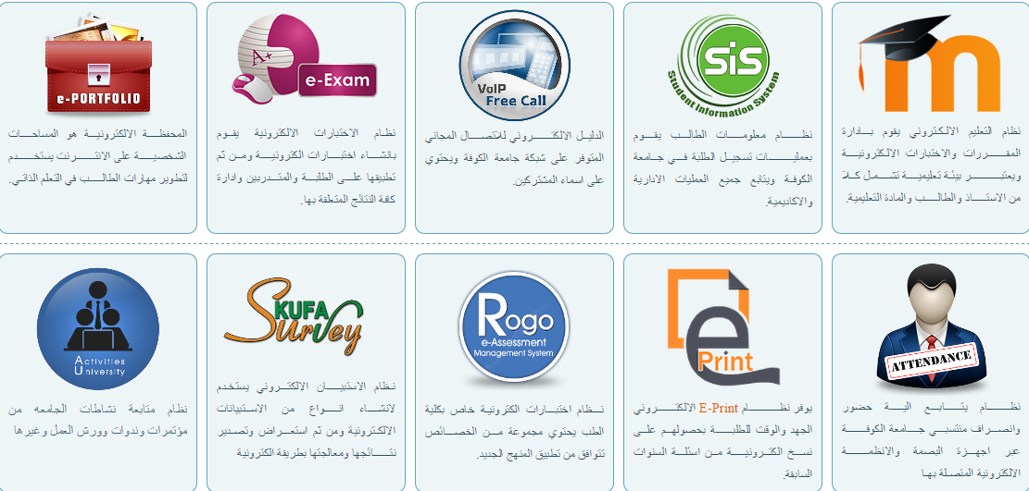

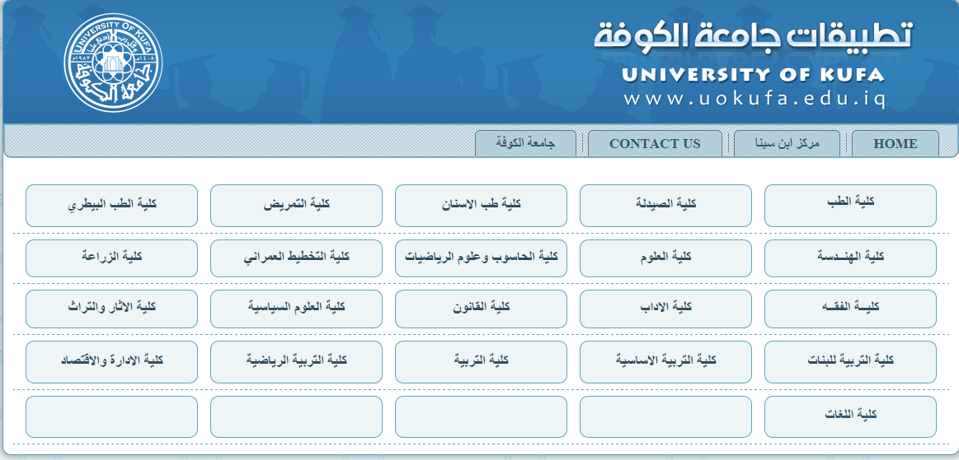

وكذلك استخدمت كلية تكنولوجيا المعلومات والاتصلات نظام (Moodle) في تطبقاتها مع وضع رابط منصة (Edmodo) لكي يكون متاح للطلبة والاساتذة على حد سواء.
وهناك سعي حثيث لكلية العلوم الصرفة في جامعة ديالى لمتلاك منصة تعليمية جاهزة لكي تكون متاحة على موقها الالكتروني .
المبحث الثالث
تصميم منصة تعليم الكترونية:
اولاً: خطوات تصميم وربط قواعد البيانات :

تم اخذ اكثر من منصة تعليمية عربية واجنبية وتحليلها ودراسة الجوانب المشتركة فيه لغرض الوصل الى تصميم يتناسب مع احتياجات كلية التربية الاساسية في جامعة ديالى وتوفير سهولة الاستخدام من قبل الطالب والتدريسي على حدا سواء مع مراعاة البساطة في التصميم للوصول الى كفاءة الاستخدام .
تم برمجة المنصة من خلال استخدام ASP.NET + C# لتصميم صفحات الوب و Sql Server 2008R2 لربط قواعد البيانات والمخطط التالي يوضح عملية ربط الجداول
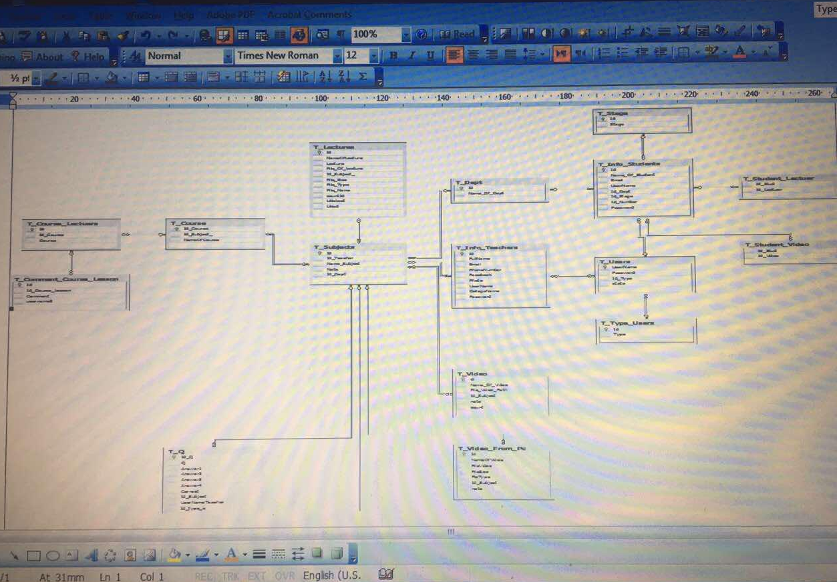
الكود الخاص بربط صفحات الوب بقاعدة البيانات
using System;
using System.Collections.Generic;
using System.Linq;
using System.Web;
using System.Data.SqlClient;
using System.Data;
using System.Configuration;

namespace TeachingTable2016.DataBase
{
public class DataAccess
{
DataTable dt = new DataTable();
private string ConnectionString()
{
string str = ConfigurationManager.ConnectionStrings["ConnDb"].ConnectionString;
return str;
}
private SqlConnection _Sqlconnection;
public SqlConnection Sqlconnection
{
get
{
if (this._Sqlconnection == null)
{
this._Sqlconnection = new SqlConnection(this.ConnectionString());
}
return _Sqlconnection;
}
}
public void Open()
{
if (Sqlconnection.State != ConnectionState.Open)
{
this.Sqlconnection.Open();
}
}

//Close Connection
public void Close()
{
if (Sqlconnection.State == ConnectionState.Open)
{
this.Sqlconnection.Close();
}
}

public DataTable RunQuery(string Query)
{
dt = new DataTable();
try
{
SqlCommand sqlcommand = new SqlCommand(Query, this.Sqlconnection);
this.Sqlconnection.Open();
SqlDataReader Reader = sqlcommand.ExecuteReader(CommandBehavior.CloseConnection);
if (Reader.HasRows)
{
dt.Load(Reader);
}
this.Sqlconnection.Close();
return dt;

}
catch (SqlException)
{
throw;
}
finally
{
if (this.Sqlconnection.State == ConnectionState.Open)
{
this.Sqlconnection.Close();
}
}
}
public string RunMDL(string Query)
{
string res = null;
try
{
SqlCommand sqlcommand = new SqlCommand(Query, this.Sqlconnection);
this.Sqlconnection.Open();
int i = sqlcommand.ExecuteNonQuery();
this.Sqlconnection.Close();
res = "Succs....";
return res;
}
catch (SqlException ex)
{

return res = ex.Message;
}
finally
{
if (this.Sqlconnection.State == ConnectionState.Open)
{
this.Sqlconnection.Close();
}
}
}
string str;
public string ExecuteCommand(string store_Procuder, SqlParameter[] param)
{
try
{

SqlCommand sqlcommand = new SqlCommand();
sqlcommand.CommandType = CommandType.StoredProcedure;
sqlcommand.CommandText = store_Procuder;
sqlcommand.Connection = Sqlconnection;
if (param != null)
{
sqlcommand.Parameters.AddRange(param);
}

int i=sqlcommand.ExecuteNonQuery();
// sqlcommand.ExecuteScalar();
if (i == 1)
{
str = "ok";

}

return str;
}
catch (SqlException ex)
{
return ex.Message;

}

}

public DataTable SelectData(string store_Procuder, SqlParameter[] param)
{

SqlCommand sqlcommand = new SqlCommand();
sqlcommand.CommandType = CommandType.StoredProcedure;
sqlcommand.CommandText = store_Procuder;
sqlcommand.Connection = Sqlconnection;
if (param != null)
{
for (int i = 0; i < param.Length; i++)
{
sqlcommand.Parameters.Add(param[i]);
}
}
SqlDataAdapter DA = new SqlDataAdapter(sqlcommand);
DataTable Dt = new DataTable();
DA.Fill(Dt);
return Dt;

}
}
}

ثانياً: تصميم صفحات الوب للمنصة التعليمية :
الشاشة الدخول الرئيسية :
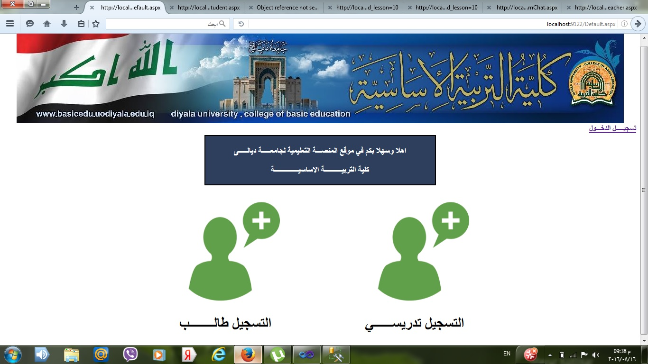
وتشمل على خيارين التسجيل كطالب او التسجيل كأستاذ
1- تسجيل التدريسي :
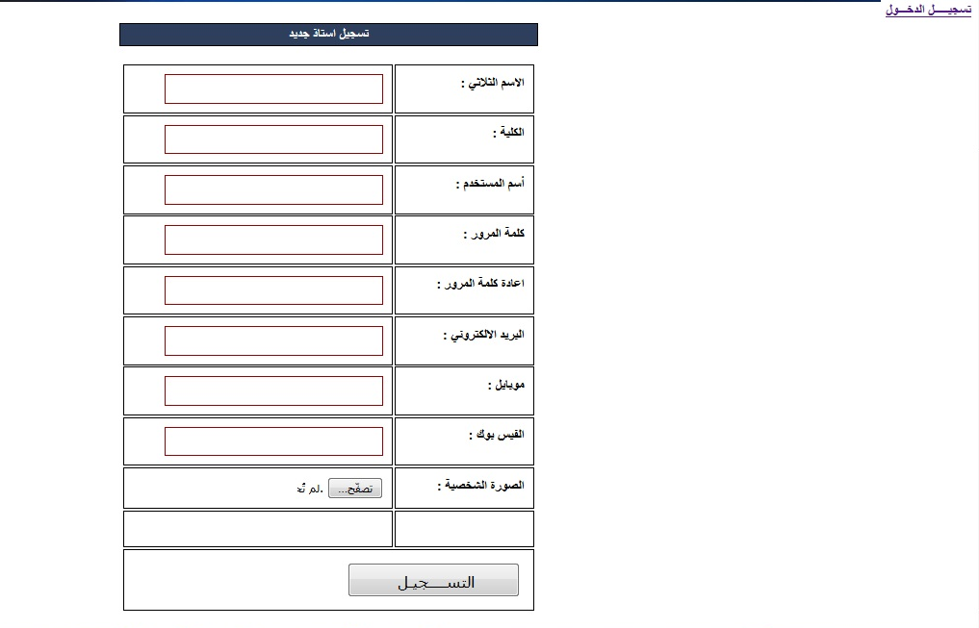
ويتم من خلال ملئ الحقول المطلوبة بالمعلومات الخاصة بالتدريسي واختيار اسم مستخدم وادخال البريد الالكتروني وكلمة السر
ويتم الدخول من خلال البريد الالكتروني وكما في الشاشة التالية :
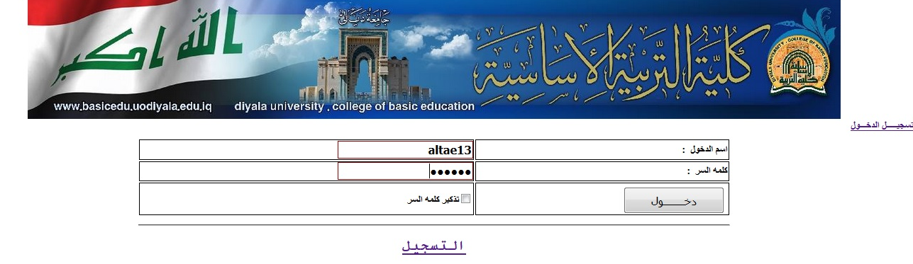
وللتدريسي حق التعديل على المعلومات الشخصية
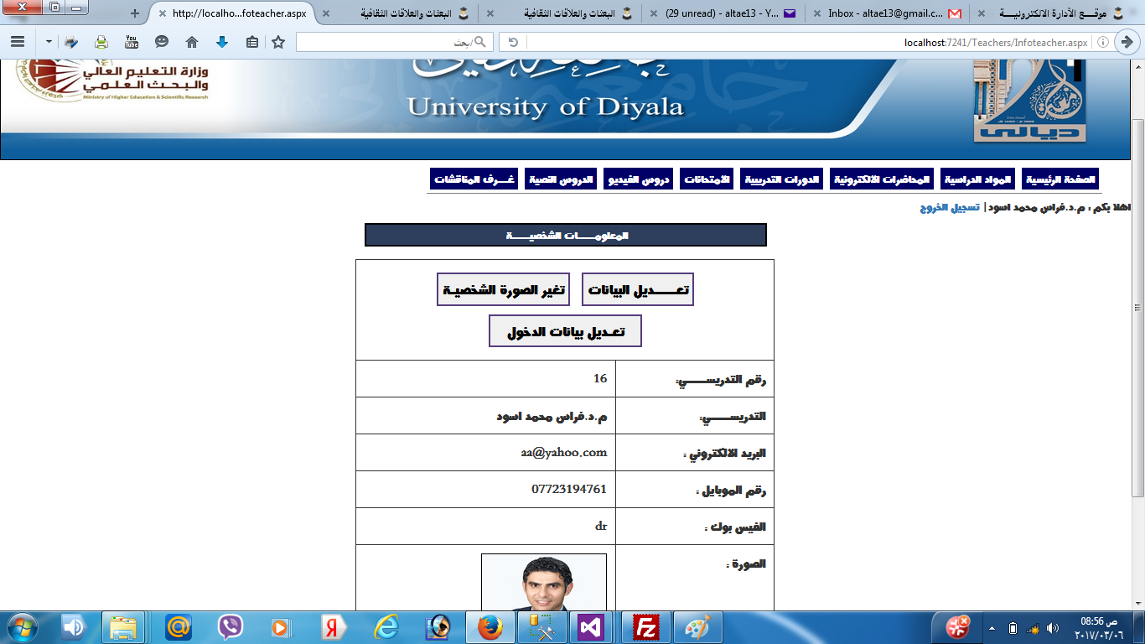
بعد التسجيل والدخول بنجاح يتم عرض الشاشة الرئيسية والتي تحوي على تبويب المواد الدراسية المحاضرات الالكترونية الدورات التدريبية الامتحانات دروس الفيديو الدروس النصية غرف المناقشات
ويتم من خلال هذه الشاشة ادخال معلومات المادة الدراسية
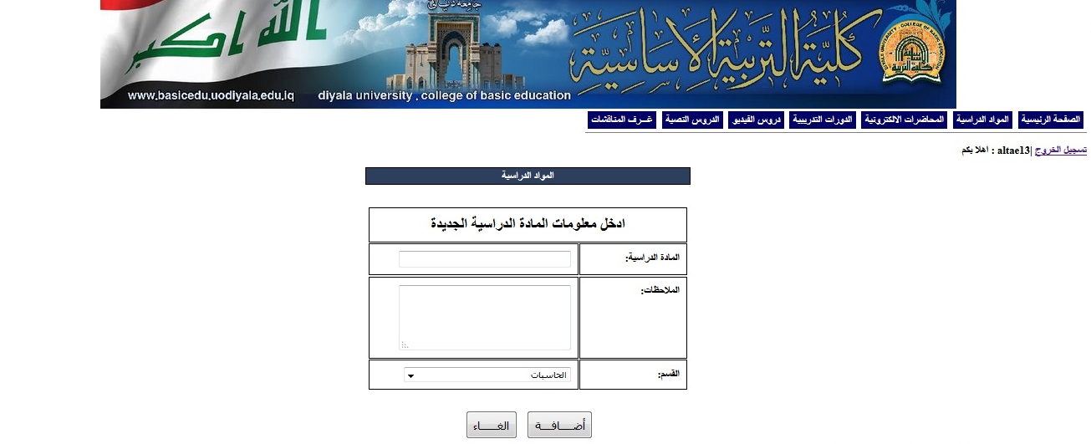
ويتم من خلال هذه الشاشة رفع المحاضرات الالكترونية
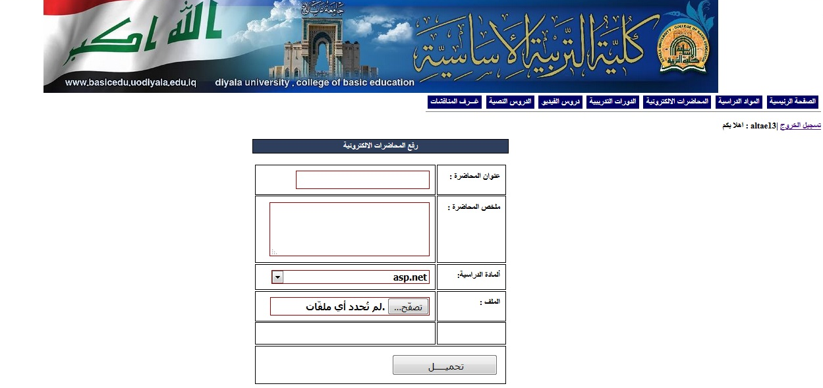
ويتم من خلال هذه الشاشة اضافة الدورات الدراسية
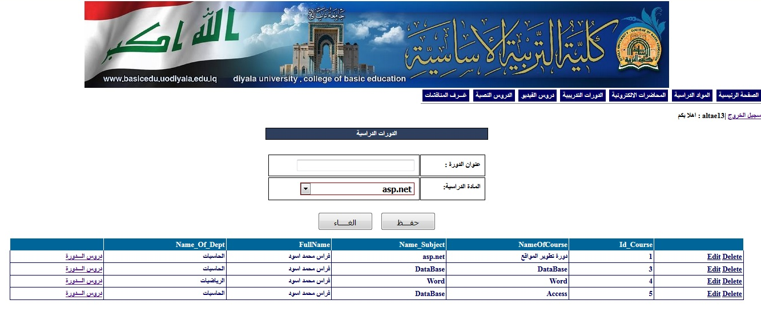

ويتم من خلال هذة الشاشة اجراء الاختبارات وادارة العملية الامتحانية من قبل التدريسي
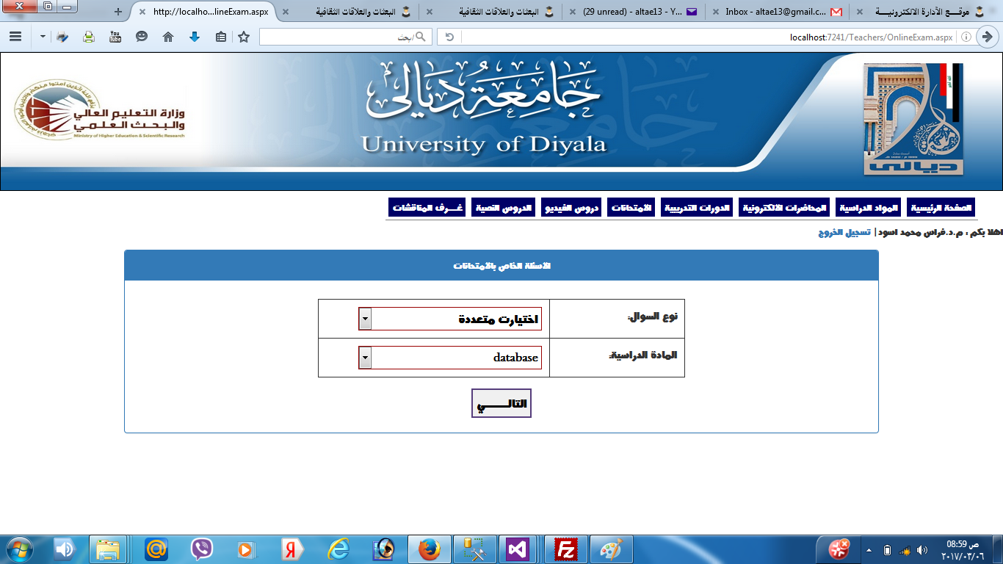

ويتم من خلال هذه الشاشة اضافة دروس الفديو من الحاسبة
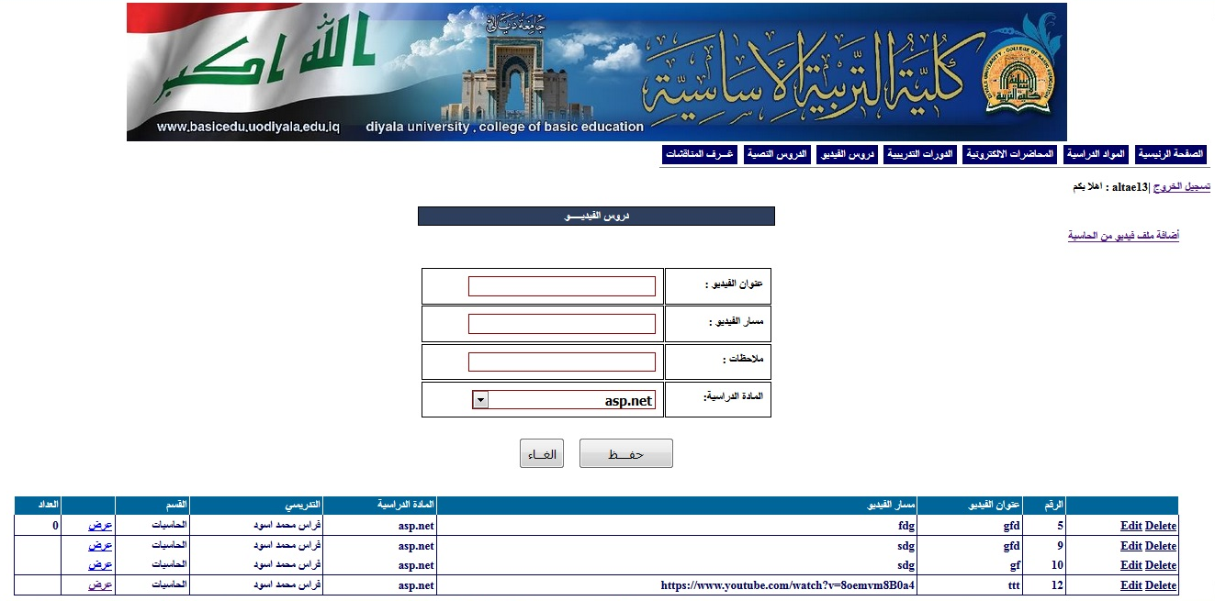

ويتم من خلال هذه الشاشة اضافة فديو من متصفح النت
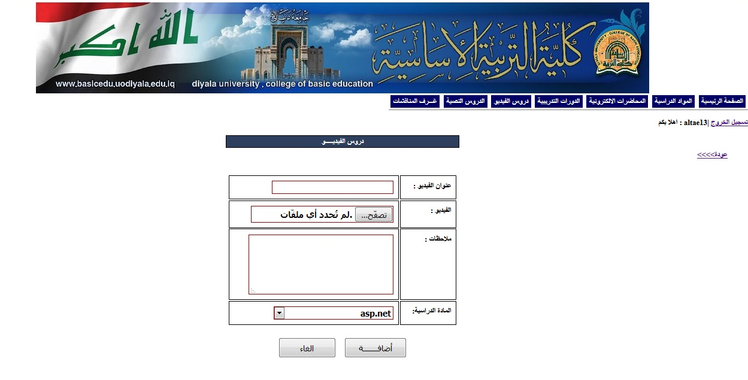
ويتم من خلال هذه الشاشة ادارة غرف المناقشات
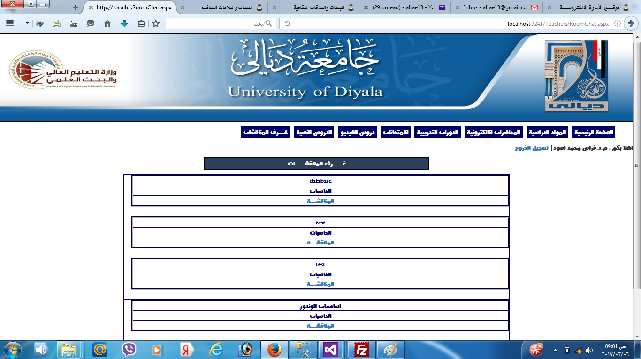

يتم من خلال هذة الشاشة الدخول الى غرف المناقشات
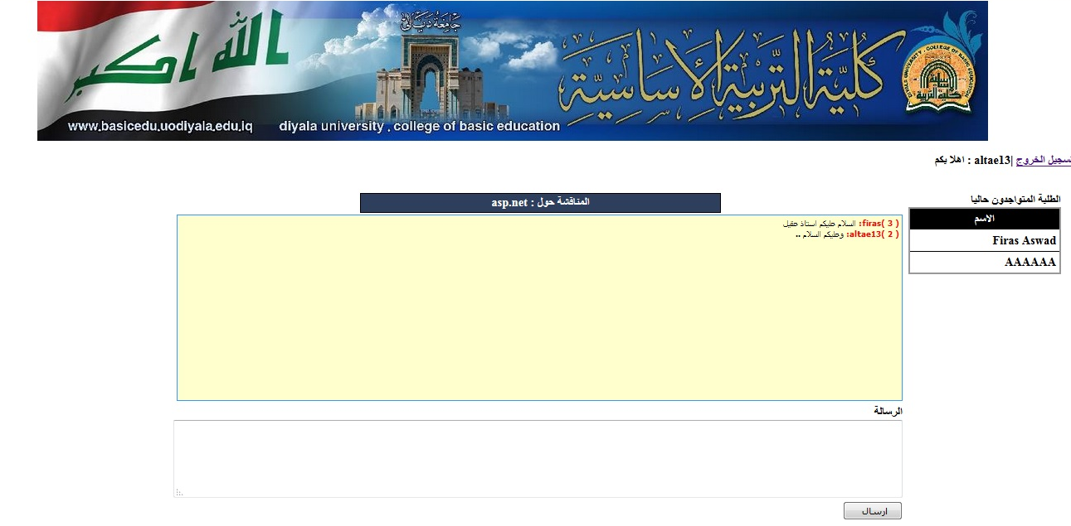
2- تسجيل الطالب :
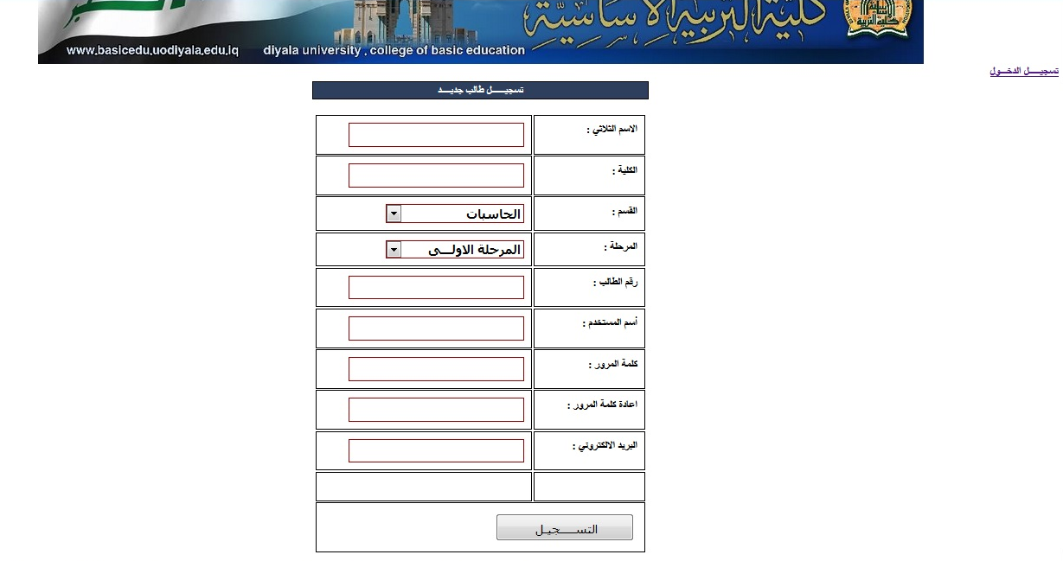
ويتم من خلال ملئ الحقول المطلوبة بالمعلومات الخاصة بالطالب واختيار اسم مستخدم وادخال البريد الالكتروني وكلمة السر

ولطالب حق التعديل على المعلومات الشخصية
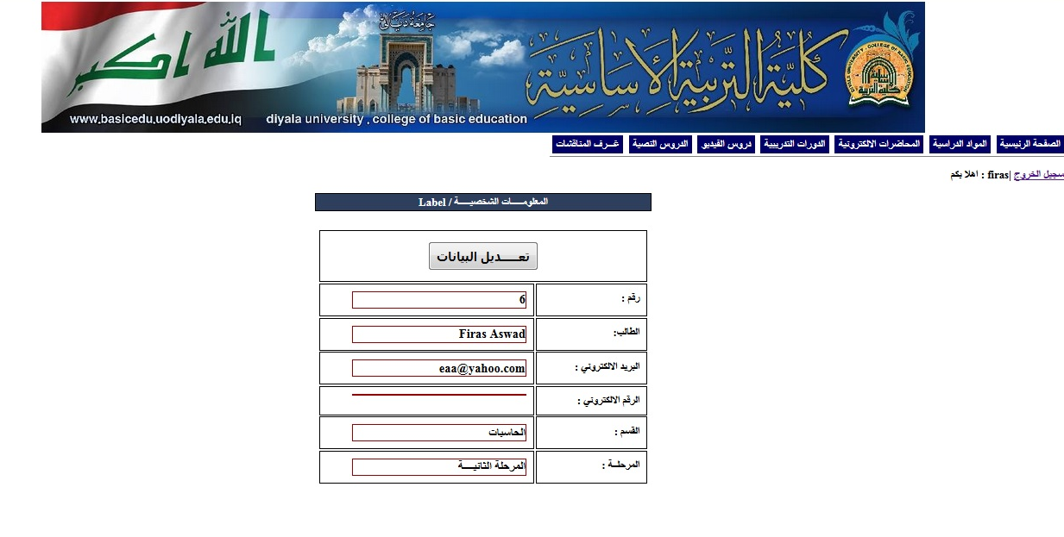
ويتم من خلال هذه الشاشة اطلاع الطالب على المحاضرات الالكترونية واختيار المحاضرة التي يبحث عنها
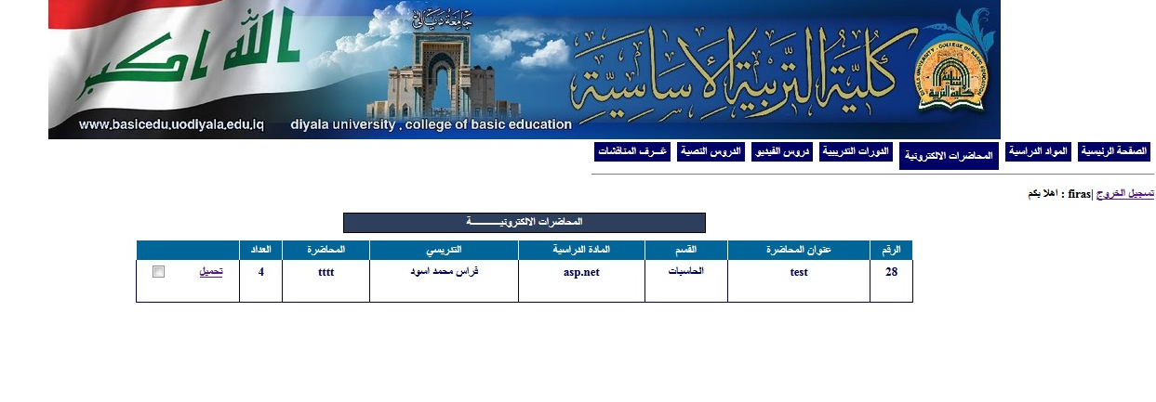
ويتم من خلال هذه الشاشة اطلاع الطالب على الدورات الالكترونية واختيار الدورة التي يبحث عنها
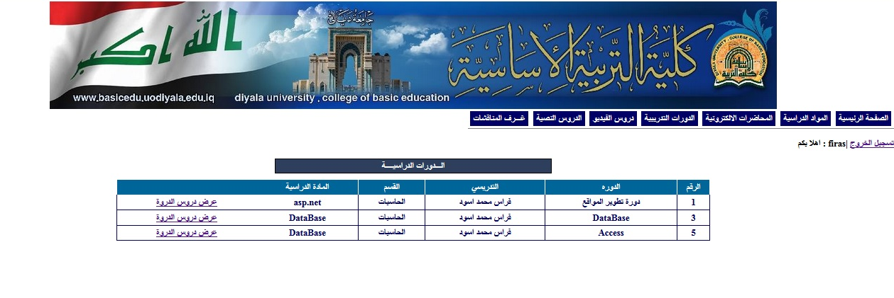
ويتم من خلال هذه الشاشة اطلاع الطالب على المحاضرات الالكترونية واختيار المحاضرة التي يبحث عنها وتعطي هذه الشاشة امكانية للطالب بأضافة المقرر الى المفضلات والتي تسهل عملية استرجاع المحاضرات وكذلك تحديد المحضرات ضمن نفس الاختصاص
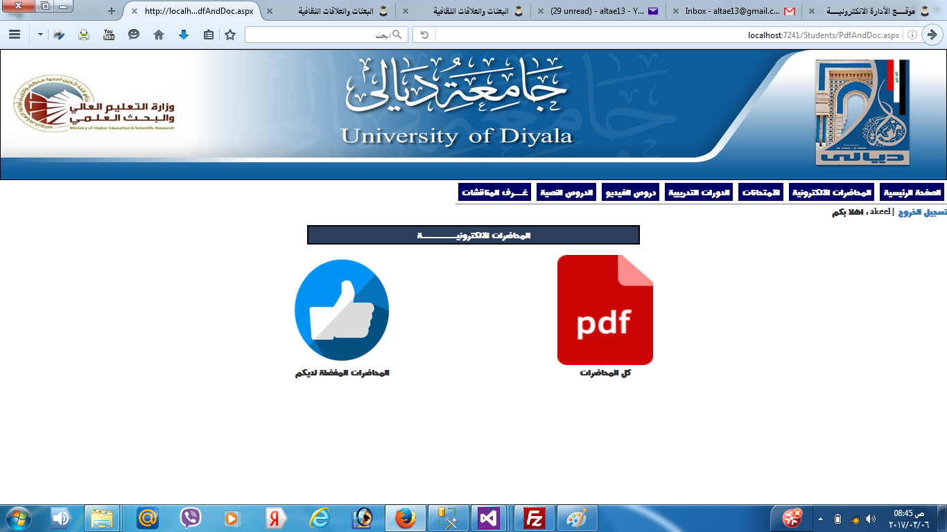
ويتم من خلال هذه الشاشة اطلاع الطالب على دروس الفديو واختيار الدرس المطلوب
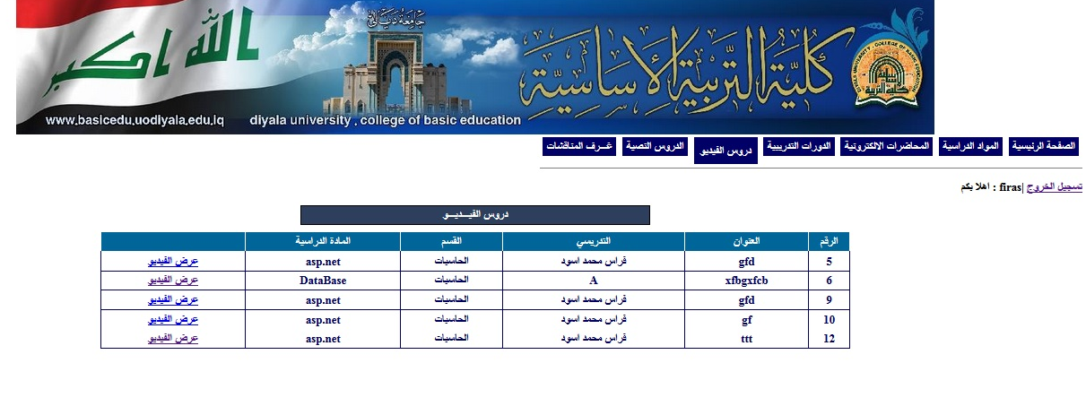

ويتم من خلال هذه الشاشة اطلاع الطالب على الاساتذة الموجودين داخل غرف المناقشة واختيار التدريسي الذي يرغب بأجراء المناقشه معه
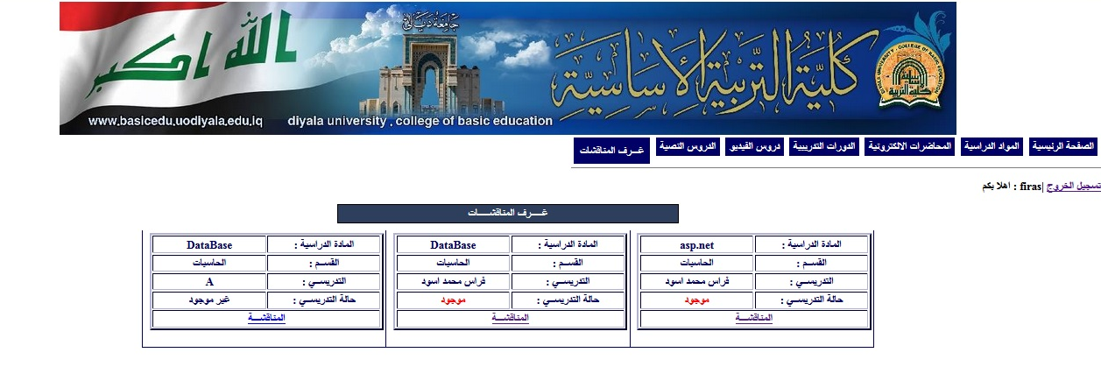
من خلال هذه الشاشة يكون باب النقاش بين الاساتذة مفتوح 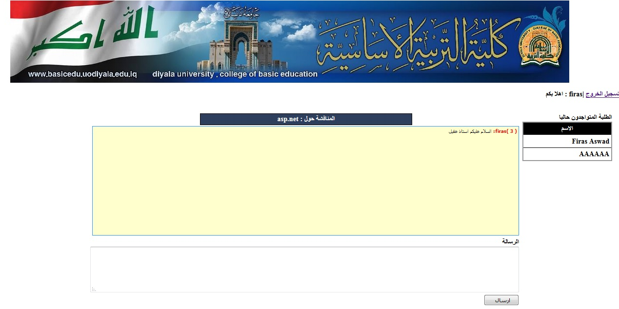
ويتم من خلال هذه الشاشة اطلاع الطالب على المكتبات الالكترونية المتاحة لغرض الحصول على المراجع في مجال الاختصاص

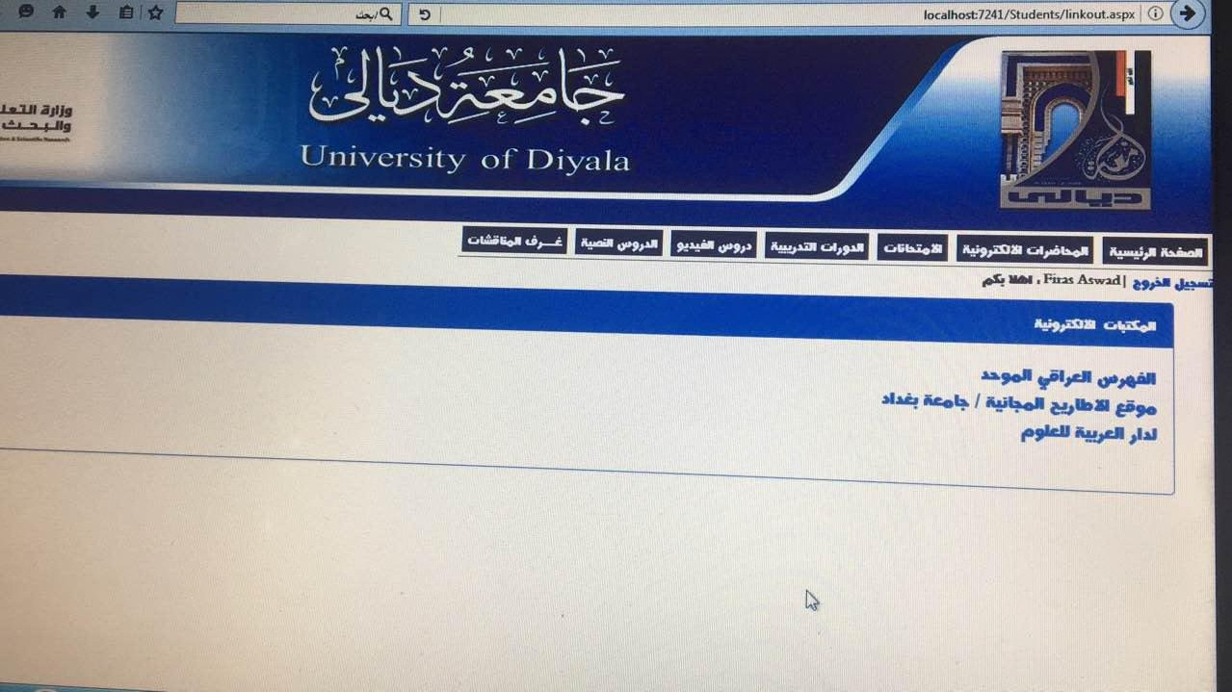

المبحث الرابع
النتائج والتوصيات:
أولاً : النتائج
1- اغلب الجامعات العالمية تعتمد على انظمة المنصات التعليمية كواحدة من الحلول العلمية في برامجها التعليمية .
2- هناك جمعات عربية عديدة بدأت بالاعتماد على استخدام المنصات التعليمية لتطوير مناهجها الدراسية.
3- هناك محاولات ناجحة للمؤسسات التعليمية العراقية في استخدام البرامج التعليمية المعتمدة على الحوسبة السحابية.
4- إمكانية استخدام انظمة الحوسبة المجانية والتي توفرها شركات وجامعات عالمية مثل انظمة (Moodle, Edmodo) لتطوير مهارات الطلبة والتدريسيين داخل المؤسسة التعليمية العراقية مما يفتح افاق جديدة في العملية التعليمية ويسهم في تطوريها .
5- يعد تصميم منصة التعليم الخاصة بكلية التربية الاساسية المحاولة الاولى في طريق تنفيذ منصات تعليمية مستقلة خاصة بالجامعات العراقية بالاعتماد على البرمجة والتصميم وليس على استيراد الانظمة التعليمة الجاهزة .
6- تعد فكرة المنصات التعليمية وتطبيقاتها من المستجدات التكنولوجية التي لو طبقت بشكل واسع داخل المؤسسات التعليمية العراقية سوف تقود المؤسسة العراقية الى فضاءات اوسع في مجال التعليم.

ثانياً: التوصيات
1- حث الجامعات العراقية باستخدام المنصات التعليمية سواء كانت بالنظم الجاهزة او الاعتماد على منصات خاصة تقوم مراكز المعلومات بتلك الجامعات بتصميمها وتنفيذها .
2- اعتماد المنصات التعليمية كإستراتيجية تعليم تُطبق على مستوى مؤسسات التعليم العراقية ( التعليم العالي او التعليم الثانوي ).
3- إعداد الكوادر التدريسية والهندسية القادرة على التعامل مع المنصات التعليمية ، من خلال فتح دورات تعليمية واقامة ورش العمل واقامة الندوات التعريفية حول استخدام وادارة محتوى المنصات التعليمية.

3- حث الاساتذة والطلبة على الاستفادة من الانظمة المجانية للمنصات التعليمية المقدمة او التي سوف تقدم من قبل جامعاتهم .
4- حث المختصين فى المناهج التعليمية وطرائق التدريس اعلى ادراج المنصات التعليمية كواحدة من الطرق التعليمية الحديثة المهمة الواجب اتبعها في العملية التعليمية.
5- انشاء وستحداث مراكز معلومات والمختبرات الحديثة داخل المؤسسات التعليمية العراقية لكي تكون حجر الاساس الذي يمكن ان تنطلق منه المنصات التعليمية العراقية .

المصادر والمراجع
(1) محمود ابراهيم التعليم الالكتروني والمنصات التعليمية متاح في http://www.aljoaf.net
(2) سالم محمد واخرون واقع التعليم الالكتروني ونظم الحاسبات وأثره في التعليم في العراق مجلة كلية بغداد العدد السابع عشر 2008
(3) السيد المعداوي التعليم الالكتروني متاح في http://files.books.elebda3.net
(4)محمد وعدنان شريف أهمية التعليم الإلكتروني في مؤسسات التعليم العالي متاح في https://hrdiscussion.com
(5) د السيد عبد المولى مقررات الالكترونية مفتوحة المصدر واسعة الانتشار وعولمة التعليم (2014) المجلة الالكترونية متاح في http://emag.mans.edu.eg
(6) موقع باشونيز ما هي منصة ايدكس؟ و ما هو هدفها؟ متاح في http://passioneers.org
(7) موقع باشونيز ما هي منصة كورسيرا؟ و ما هو هدفها؟ متاح في http://passioneers.org
(8) موقع عالم التقنية الموقع التعليمي "اكاديمية خان" متاح في http://www.tech-wd.com

(9) موقع ساسبوست أشهر 8 منصات عربية للتعليم المفتوح والمجاني عبر الإنترنت متاح في https://www.sasapost.com

(10) موقع تعلم جديد ” إدراك “، منصة تعليمية عربية بمواصفات عالمية متاح في http://www.new-educ.com/edraak
(11) مدونة افكاري الشاملة أفضل منصات تعليم عربية في الوطن العربي متاح في http://www.afkaria.com

(1) محمود ابراهيم التعليم الالكتروني والمنصات التعليمية متاح في http://www.aljoaf.net
(2) سالم محمد واخرون واقع التعليم الالكتروني ونظم الحاسبات وأثره في التعليم في العراق مجلة كلية بغداد العدد السابع عشر 2008
(3) السيد المعداوي التعليم الالكتروني متاح في http://files.books.elebda3.net/elebda3.net-2236.pdf
(4)محمد وعدنان شريف أهمية التعليم الإلكتروني في مؤسسات التعليم العالي متاح في https://hrdiscussion.com
(5) د السيد عبد المولى مقررات الالكترونية مفتوحة المصدر واسعة الانتشار وعولمة التعليم (2014) المجلة الالكترونية متاح في http://emag.mans.edu.eg
(6) موقع باشونيز ما هي منصة ايدكس؟ و ما هو هدفها؟ متاح في http://passioneers.org
(7) موقع باشونيز ما هي منصة كورسيرا؟ و ما هو هدفها؟ متاح في http://passioneers.org
(8) موقع عالم التقنية الموقع التعليمي "اكاديمية خان" متاح في http://www.tech-wd.com
(9) موقع ساسبوست أشهر 8 منصات عربية للتعليم المفتوح والمجاني عبر الإنترنت متاح في https://www.sasapost.com
(10) موقع تعلم جديد ” إدراك “، منصة تعليمية عربية بمواصفات عالمية متاح في http://www.new-educ.com/edraak
(11) مدونة افكاري الشاملة أفضل منصات تعليم عربية في الوطن العربي متاح في http://www.afkaria.com

